**北 京 林 业 大 学**

**2017学年—2018学年第二学期 Linux应用 实验任务书**

专业名称： 实验学时： 2

课程名称： Linux应用 任课教师： 李群

实验题目： Linux网络服务器配置

实验环境： Linux操作系统

**一．实验目的**

**1. 掌握Bind DNS服务配置过程，熟悉Bind DNS服务配置文件；**

**2. 掌握Apache服务器配置过程，熟悉httpd服务配置文件；**

**3. 掌握vsftpd FTP服务的配置，熟悉vsftp服务配置文件。**

**二．实验内容**

**1. DNS服务器的配置**

**(1) 查询BIND软件；**

**(2) 备份DNS服务器配置文件；**

**(3) 用编辑器打开配置文件named.conf；**

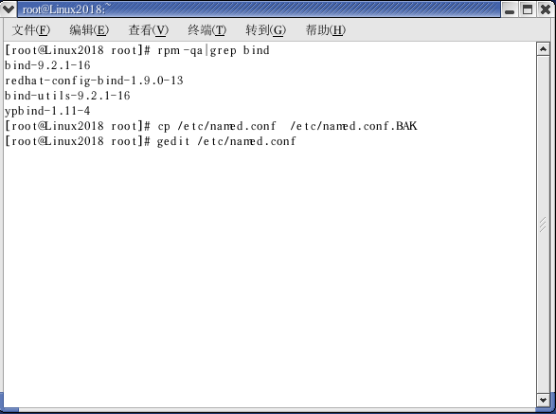

**(4) 在named.conf文件中添加正向区域和反向区域；**

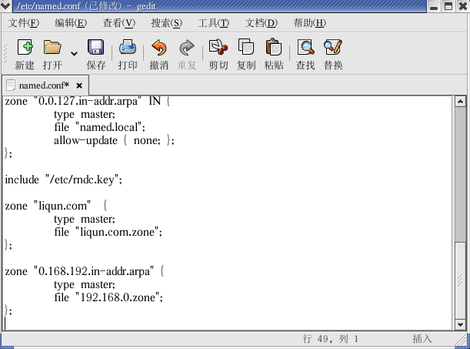

**(5) 编辑正向解析文件liqun.com.zone;**

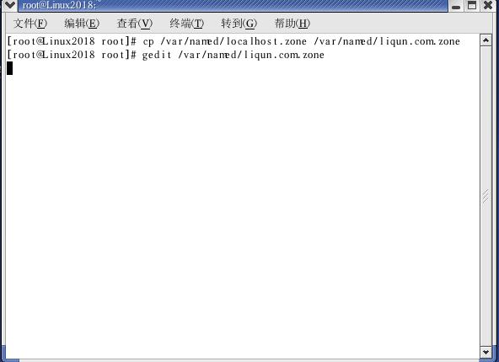

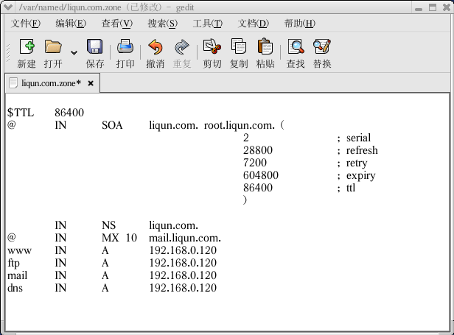

**(6) 编辑反向解析文件192.168.0.zone;**

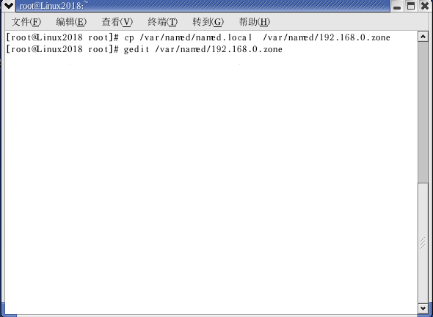

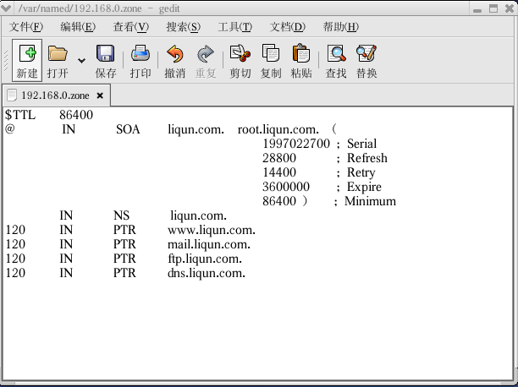

**(7) 启动DNS服务;**

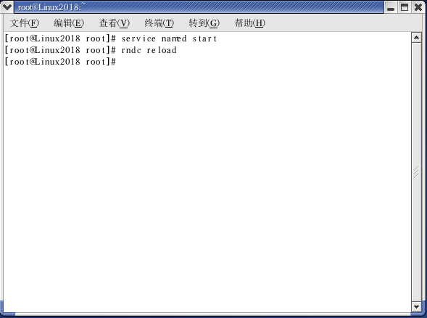

**(8) 对DNS服务器进行测试;**

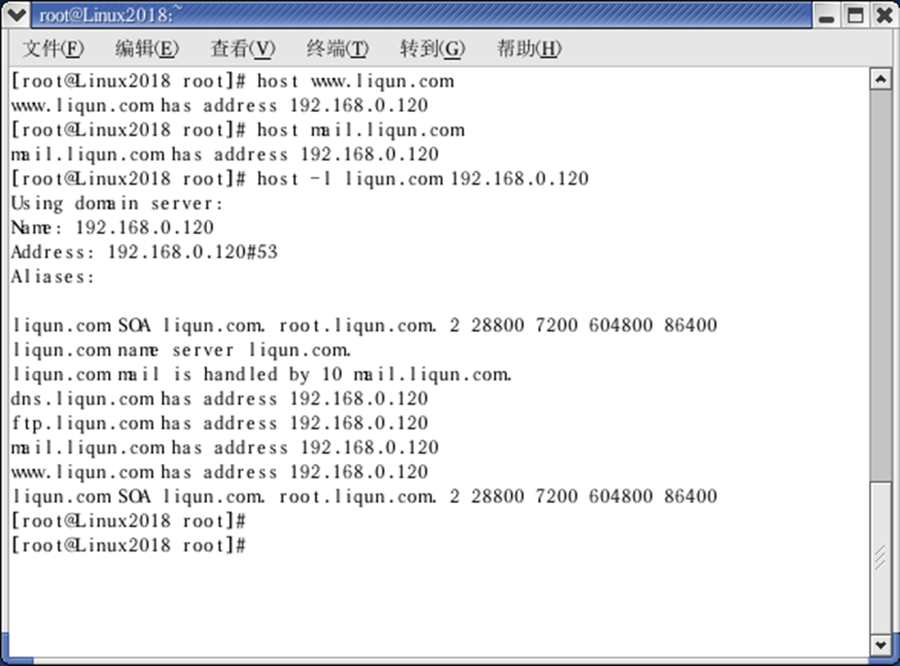

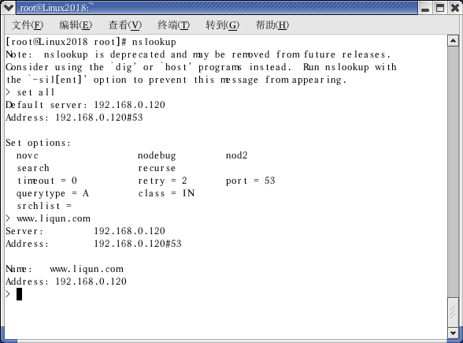

**(9) 对反向区域进行测试;**

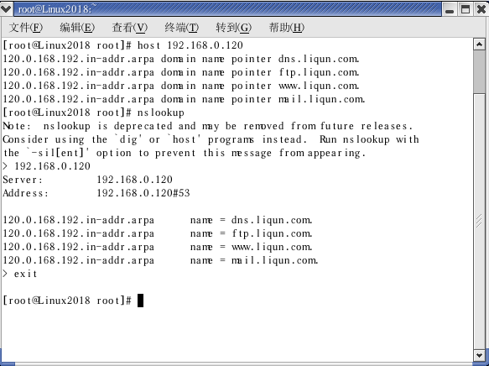

**(10) 在Linux客户机上进行测试。**

**Linux客户机：**

**在/etc/resolv.conf里加入2行内容：**

**nameserver 192.168.0.120**

**domain liqun.com**

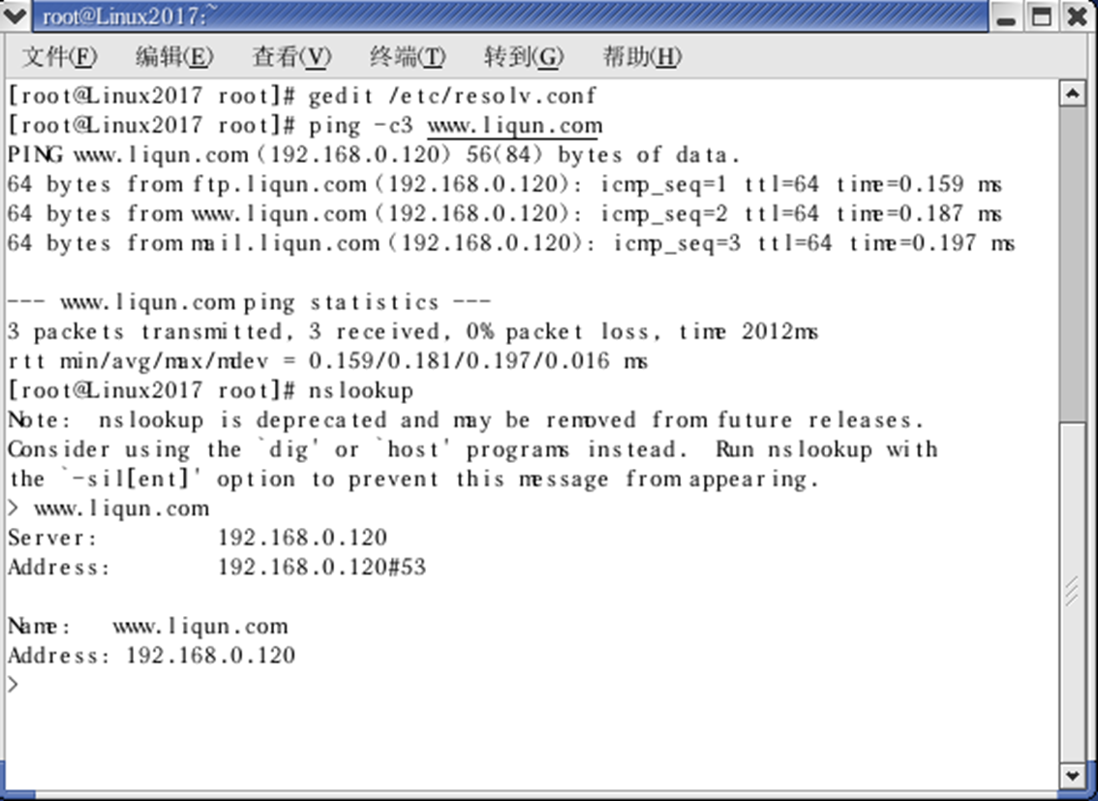

**2. WWW服务器的配置**

**(1) 测试Apache软件是否安装；**

**(2) 建立文件夹及网页主页文件；**

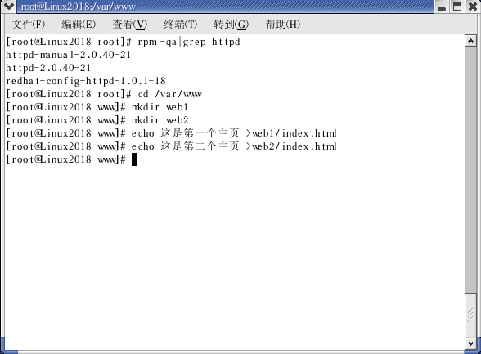

**（3）修改配置文件/etc/httpd/conf/httpd.conf**

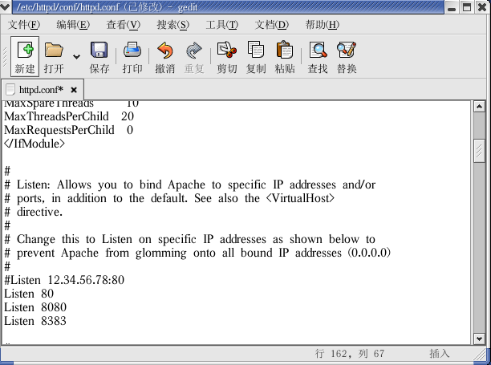

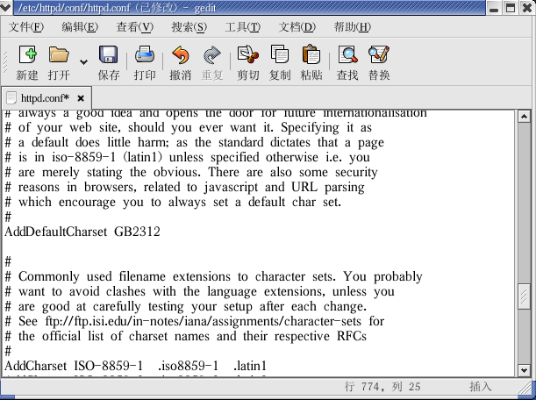

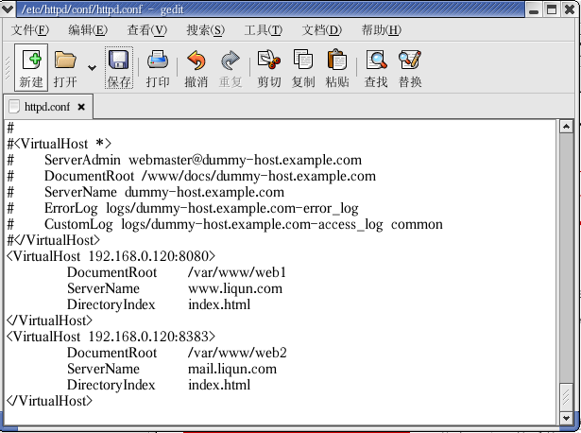

**（4）启动DNS和Apache服务；**

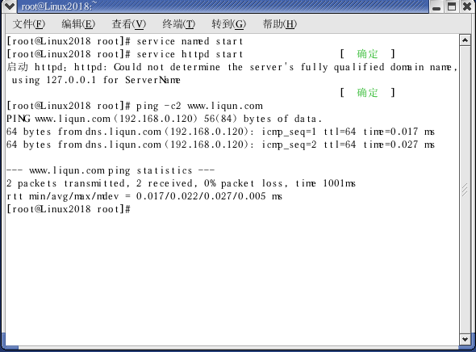

**（5）浏览网页（默认情况）；**

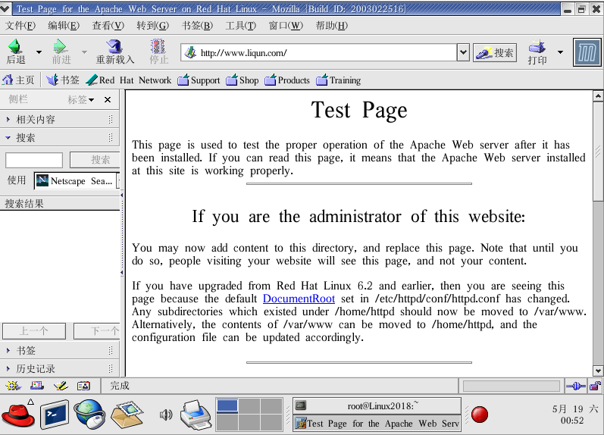

**（6）修改网页(文件->编辑页面)；**

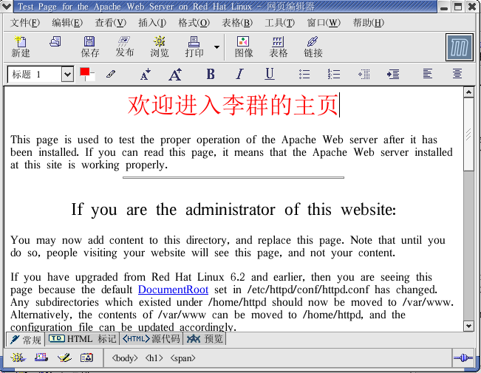

**（7）添加主页<title>中的内容（查看->HTML源代码）；**

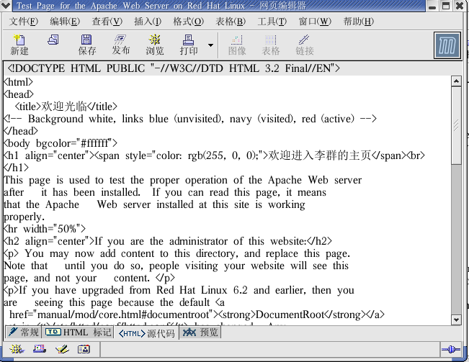

**（8）保存修改后的网页（文件->另存为）；**

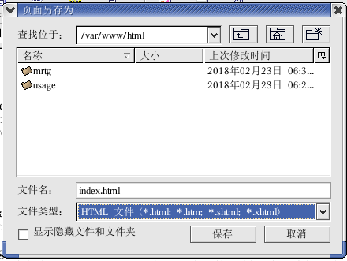

**（9）重新载入网页；**

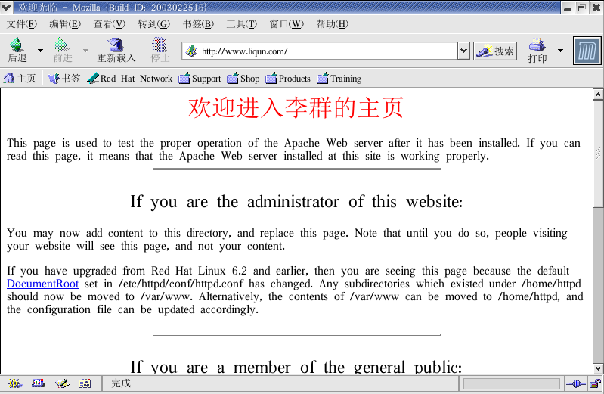

**（10）使用虚拟主机浏览。**

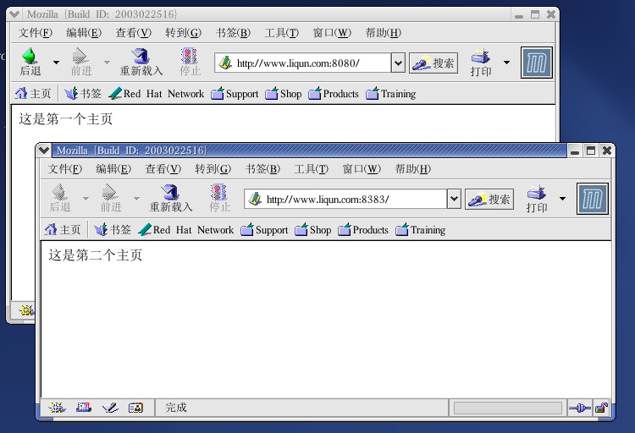

**3.配置FTP服务器**

**（1）Vsftpd软件的查询。**

**（2）用编辑器打开配置文件vsftpd.conf** 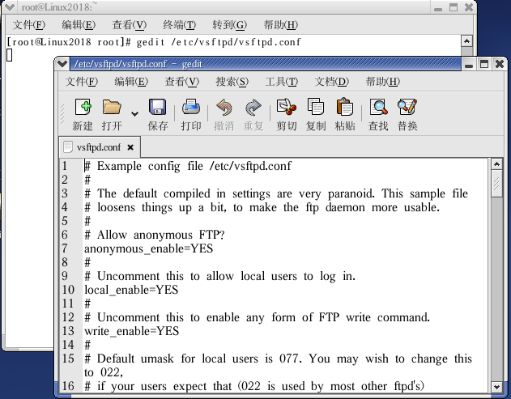

**（3）修改配置文件；**

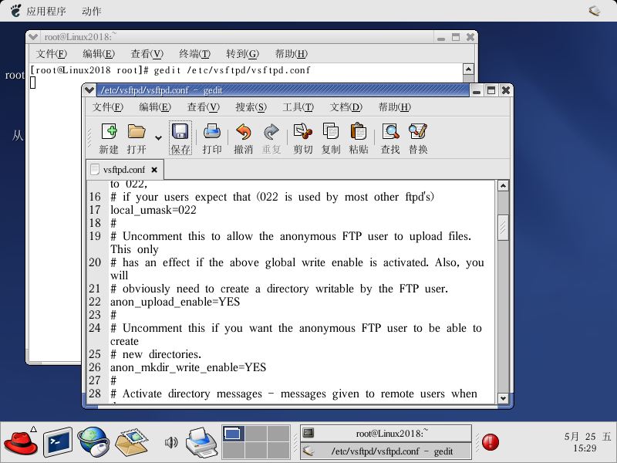

**（4）设置默认共享目录的权限；**

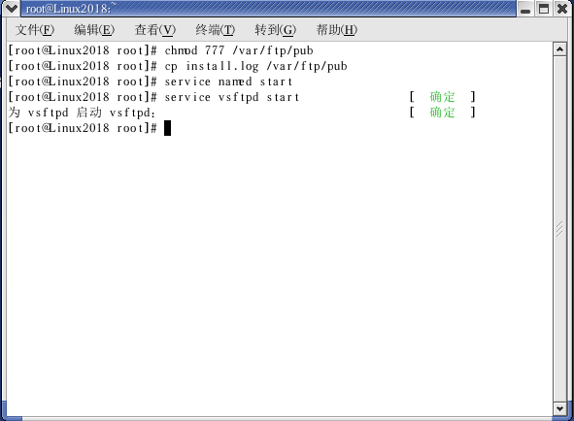

**（5）测试VSFTP服务器；**

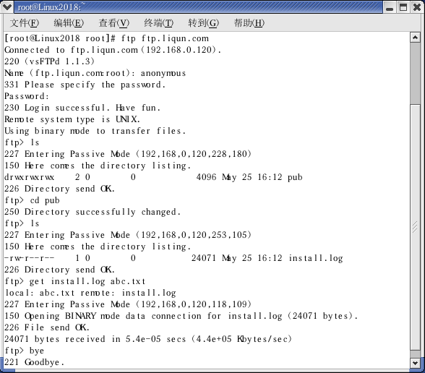

**（6）查看root文件夹下的文件；**

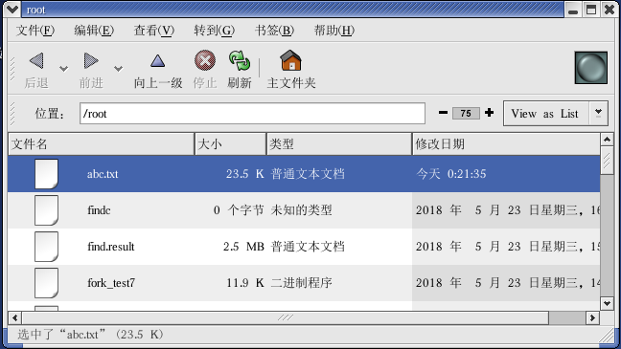

**（7）用浏览器进入FTP服务器；**

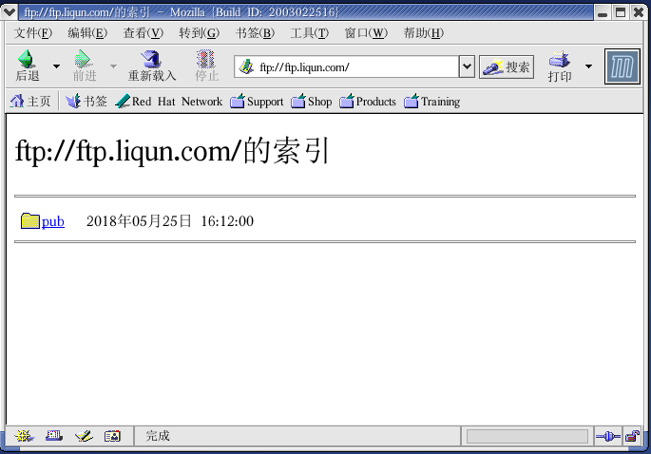

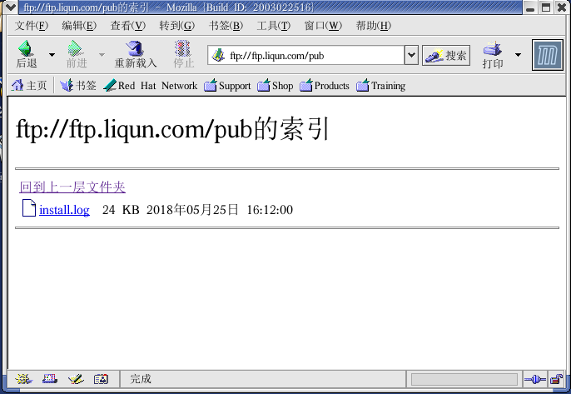

**实验报告要求**

1. **实验报告内容的开始处要列出实验目的、实验内容、实验环境等的说明。每位同学交一份电子版本的实验报告，上传到服务器** [**ftp://211.71.149.87/李群/课程作业/Linux应用/**](%20ftp://211.71.149.87/李群/课程作业/Linux应用/)**各班级实验5的文件夹下。**
2. **实验报告文件名称格式为学号加上姓名加上实验3，**

**如：150000001王婧-实验5.docx。**

1. **报告中需要对实验结果进行截图和说明。**
2. **实验报告要有实验的结论分析。**
3. **实验报告提交截止时间为本周周五。**

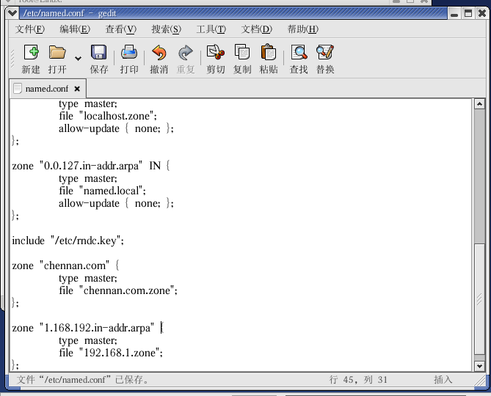

配置正向文件

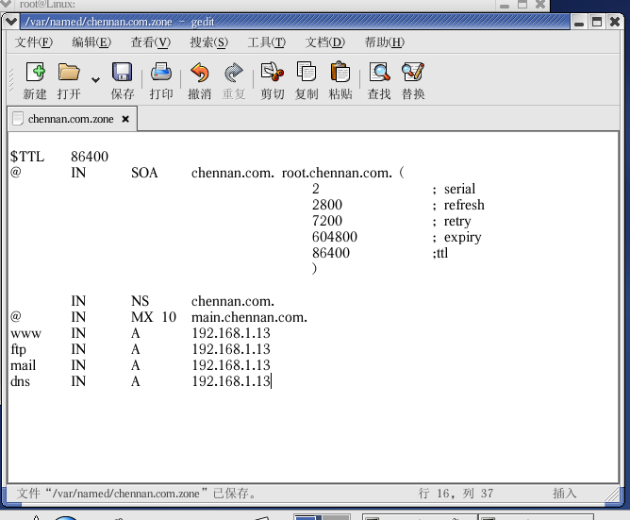

配置反向文件

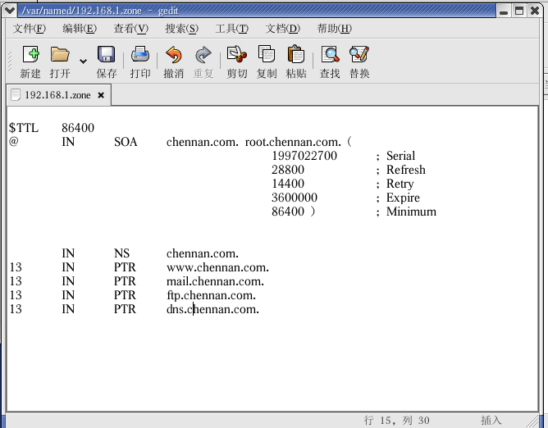

测试正向区域

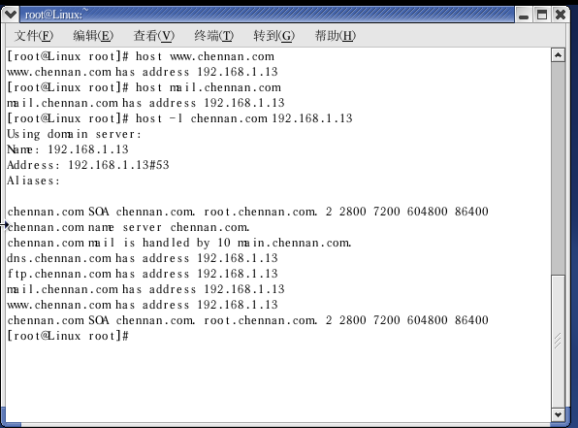

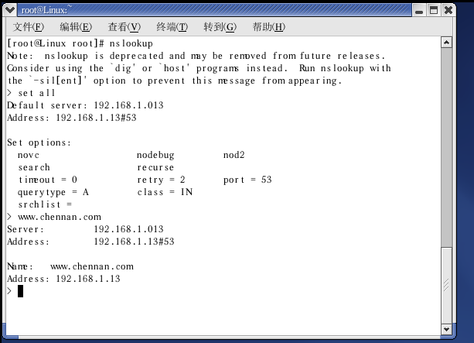

测试反向区域

